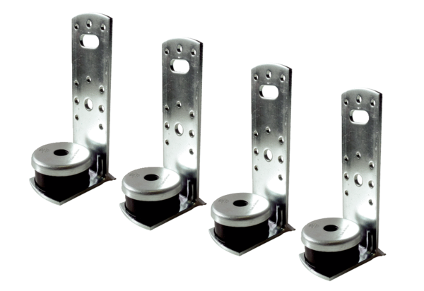Équerre de fixation au plafond WS-BWD 160Unité de conditionnement : 4 piècesGamme: K
Numéro de référence : 0092.0566Fabricant : MAICO

